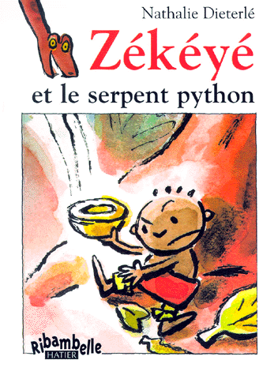 | Zékéyé et le serpent python | Texte 4  livre p 17 à 21
Je m’entraîne à lire :
Le guerrier connaît la recette d’une potion.
Le guerrier connaît la recette d’une potion que les pythons adorent.
Le guerrier connaît la recette d’une potion que les pythons adorent et qui s’appelle le Dolé.

Hélas, le python était le plus rusé.
Hélas, le python était plus rusé que le plus rusé des guerriers.

Zékéyé alla trouver le guérisseur de la tribu.
Zékéyé alla trouver le sorcier de la tribu.
Zékéyé alla trouver Boutou, le sorcier de la tribu.

Le guerrier le plus rusé connaît la recette d’une potion que les pythons adorent. Ce mélange s’appelle le Dolé. Mais le python est plus rusé encore que le guerrier le plus rusé. Il ne tombe pas dans le piège et se régale de Dolé.
Zékéyé va voir Boutou le grand guérisseur. Boutou est très fort : il sait guérir les gens et même les changer en cailloux. Il lui dit de se protéger de la morsure et de la salive du serpent avec des feuilles de bananier. Zékéyé quitte le sorcier en le remerciant.
Je me souviens de ces mots :

une potion  un mélange  un piège  des cailloux  les feuilles  le bananier  les morsures  la salive |  | il se régala  je connais la recette  je le ferai tomber  il quitta le sorcier  il réfléchit  il sait soigner les gens  il sait guérir les gens |  | grand  malin  rusé |  | que  autant  comme  près  bien  puis  mais  encore
Je m’entraîne à écrire de mémoire :
Le serpent python adore le Dolé.
Attention : ne pas lire les pages suivantes du livre.

